Общественные советники на страже пожарной безопасности

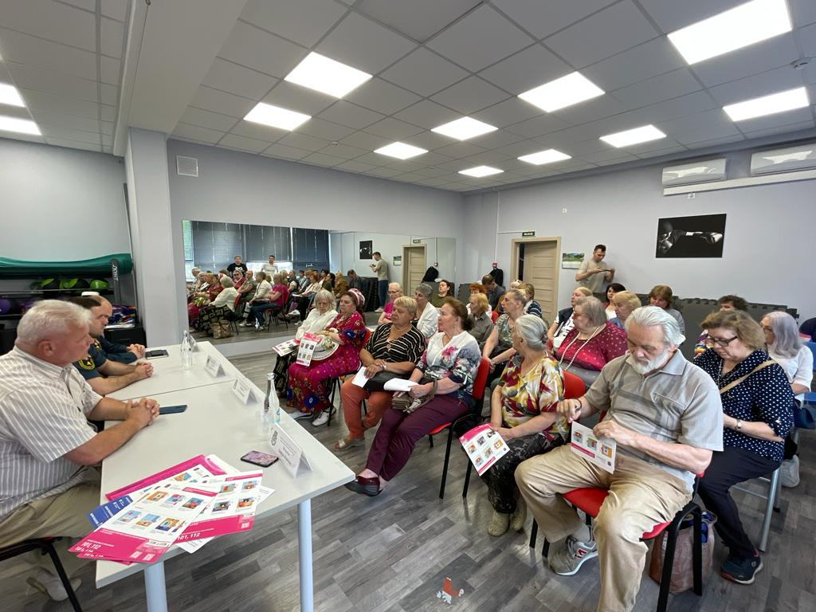

Трудно переоценить влияние общественных советников на работу по пожарной профилактике. Люди, которых в доме знают в лицо, помогают пожарным в профилактической работе, передавая знания, полученные на встрече с сотрудниками Управления по ЮЗАО, пожарными и спасателями. Из первых уст, что называется они узнают, как можно повлиять на формирование культуры безопасности в своем доме и подъезде.
Для этого собрались в досуговом центре «Спутник», в доме № 40 на улице Академика Варги общественные советники, председатели Советов домов, активисты района Теплый стан. Модератором встречи была заместитель начальника Управления по ЮЗАО Департамента ГОЧСиПБ Венера Юмаева. Вместе с ней с общественниками общались заместитель начальника Управления пожарно-спасательными силами столичного Пожарно-спасательного центра» Олег Шабаев, дознаватель Андрей Гордеев и инженер Артем Ильченко, работающий в столичном главке МЧС.
Понятно, что главной темой встречи стала – «Профилактика противопожарной безопасности в многоквартирных домах района». Оживленный диалог, возникший между участниками, показал, что тема животрепещущая и важная для всех, кто пришел.
Профессионалы рассказали, как вести профилактическую работу, как реагировать на возникновение непредвиденных ситуаций.
Пожарные рассказали, что за каждым возгоранием стоят жизни людей и материальные потери. Для того, чтобы не случилось трагедии важно уже сегодня позаботиться о пожарной безопасности своего жилища, подъезда и всего дома. А для этого нужна постоянная профилактика, внимательность на уровне соседей и жильцов, предупреждение людей о возможных последствиях. Основные причины пожаров – те же, что и прежде: неосторожность в обращении с огнём, а также нарушение правил эксплуатации электрооборудования. Тревожит, что к этим причинам прибавились ещё и поджоги.
Ярче всего на сознание людей действуют, наверное, не сухие правила и инструкции, а живые примеры из практики спасения и результатов работы пожарных расчетов столицы. И несмотря на то, что в 100% случаев службы прибывают вовремя, самыми критичными бывают первые минуты пожара. Большие надежды возлагаются на то, что общественные советники района, присутствовавшие на встрече, в полном объёме с живыми примерами, получили представление о том, что огонь ошибок не прощает и бывает смертельно опасен как для виновников пожаров, так и для их соседей по подъезду или дому.
Диалог между профессионалами пожарного дела и активистами района приобрел двусторонний характер, и люди получили практические советы как по профилактике, так и по грамотному поведению людей в случае пожара. Но самое главное, теперь донести до своих соседей по подъезду, дому и району что профилактика, бдительность и противопожарная безопасность - это не излишняя дотошность властей, а норма современного многонаселенного города. И пожар проще предупредить, чем горевать и подсчитывать потери после!

